# Az „E-autókról” általánosságban?

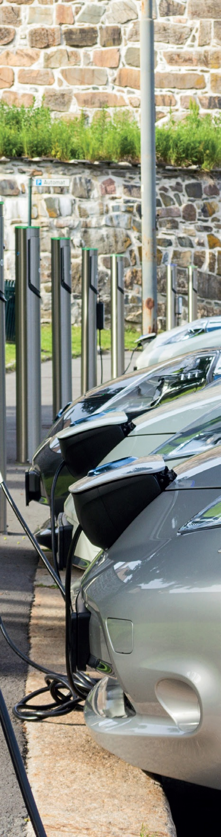Az elektromos autó egy vagy több elektromos motor által hajtott közlekedési eszköz, melynek energiatárolója külső forrásból is tölthető. Az elektromos autók (angol rövidítéssel: EV – Electric Vehicle) két nagy csoportra oszthatók: tisztán elektromotorokkal hajtott és nem tisztán elektromotorokkal hajtott autók. A nem tisztán elektromotorokkal hajtott autók esetében az elektromos meghajtást más meghajtási formákkal kombinálják:

Konnektoros (plug-in) hibrid autók (PHEV – Plug-in Hybrid Electric Vehicle): a hibrid autókhoz képest nagyobb akkumulátorral és külső töltési lehetőséggel is rendelkeznek.

A tisztán elektromotorokkal hajtott jármûvek meghajtását tisztán elektromos motor biztosítja.

Hatótáv-növelt elektromos autók (REX): A hatótáv-növelt elektromos autók már tisztán elektromotorokkal hajtott jármûvek, amelyekbe egy kis méretû, áramtermelési célra optimalizált benzinmotort is szerelnek. A benzinmotor szükség esetén tölti az akkumulátort, hogy nagyobb távok is megtehetők legyenek külső akkumulátortöltés nélkül. A hatótáv-növelő kifejezés angol megfelelője (range extender) alapján az ilyen autókat gyakran REX Tisztán elektromos autók (BEV – Battery Electric Vehicle): Az energiát akkumulátorba (amely jelenleg a legtöbb estben lítium-ion típusú) töltve hordozzák, csak külső forrásból tölthetők, robbanómotort nem tartalmaznak és tisztán elektromos motorokkal mûködnek. Tulajdonképpen ez az a típus, amire a hétköznapi szóhasználat során az „e-autó” vagy a „villanyautó” kifejezést használjuk.

# Milyen töltési módok léteznek (MSZ EN 61851)

Mode1 - Lassú töltés háztartási dugaljból, beépített védelem nélkül. Nem jellemző alkalmazás.

Mode2 - Lassú töltés (2,3-3,5 kW). Jellemző töltési idő 8-12 óra háztartási dugaljból, a kábelbe szerelt elektronikus vezérlőeszközön (ICCB) keresztül. A töltőkábel az elektromos autó alaptartozéka.

Mode3 - Normál töltés (7,4-22 kW). Váltóáramú (AC) töltés töltőberendezésről, beépített vezérlő és védelmi funkciókkal. Becsült töltési idő az autó fedélzeti töltőjétől függően, 1,5-7 óra. A 22 kW-os verziókra a gyorstöltő megnevezést is használják.

Mode4 - Nagy teljesítményû gyorstöltés (40 kW felett). Egyenáramú (DC) töltés, villámtöltésnek is nevezik. Töltési idő az akkumulátor méretétől függően akár 30 perc a töltöttség 80%-ig.

A töltőpontok esetében előírás, hogy azokat csak olyan áramkörbe szabad bekötni, amely szabványos védőföldeléssel, túláram- és áramütés elleni védelemmel (áram-védőkapcsoló, vagy FI relé) rendelkezik. Ez utóbbit el lehet helyezni az ingatlan elektromos elosztószekrényében, vagy magában a készülékben is.

A hálózati feszültség hirtelen lekapcsolása nem tesz jót az elektromos autónak. A hálózat gyakori ki-be kapcsolgatása töltés közben megzavarhatja a jármû elektronikus rendszerét és az akkumulátorok is sérülhetnek. A töltés leállításánál a töltőáramot célszerû fokozatosan csökkenteni egy (jármûvenként változó) bizonyos értékig és úgy lekapcsolni a töltést. Ezért, ha a töltést meg akarja szakítani még azelőtt, hogy az autó teljesen feltöltődött volna, akkor azt ne a töltő egyszerû kikapcsolásával, hanem mindig a jármûnél tegye, annak használati útmutatója szerint. Ezzel elkerülhető a jármû elektronikájának és/vagy az akkumulátorcelláknak az esetleges károsodása.

# Hogyan kell az elektromos töltőt szakszerûen telepíteni?

A töltőket csak megfelelő képesítéssel és jogosultsággal rendelkező villanyszerelők telepíthetik és helyezhetik üzembe. A szakszerûtlen kivitelezés életveszélyes lehet és a jármûben is károkat okozhat.

Ha kültéren kell a töltőpontot elhelyezni, akkor ellenőrizni kell, hogy a környezeti behatások elleni védelme megfelelő-e. Ennek egy fontos mutatója az ún. IP védettség. Az elektromos készülékek úgynevezett IP számmal rendelkeznek. Ez mutatja a mechanikai- és a víz behatolása elleni védelmi fokozati szintet. Az IP (Ingress Protection) első számjegye a szilárd, a második a vízzel szembeni védelemre vonatkozik.

|  |  |  |  |
| --- | --- | --- | --- |
| Folyadék, víz elleni védettség | | Szilárd tárgyak elleni védettség | |
| 0 | Nincs védelem | 0 | Nincs védelem |
| 1 | Függőlegesen cseppenő folyadék (víz) ellen védett, pl. kicsapódó víz | 1 | 50 mm-nél nagyobb tárgyak elleni védelem |
| 2 | Függőlegestől max. 15 fokban fröccsenő víz ellen védett | 2 | 12 mm-nél nagyobb tárgyak elleni védelem |
| 3 | Függőlegestől max. 60 fokban fröccsenő víz ellen védett | 3 | 2,5 mm-nél nagyobb tárgyak elleni védelem |
| 4 | Fröccsenő víz ellen védett minden irányból (nem károsító mértékû szivárgás megengedett) | 4 | 1 mm-nél nagyobb tárgyak elleni védelem |
| 5 | Kisnyomású vízsugár ellen védett minden irányból (nem károsító mértékû szivárgás megengedett) | 5 | Por ellen védett megengedve a nem károsító behatolást |
| 6 | Erős vízsugár és vízbe merítés ellen védett (rövid ideig tartó merülés, nem károsító mértékû szivárgás megengedett) | 6 | Teljes mértékben védett por ellen, pormentes |
| 7 | Vízbe merülés ellen védett korlátozott ideig (0,15 - 1 m között 30 percig) |  |  |
| 8 | Víz alatt folyamatosan használható a gyártó által megadott ideig (1 m-nél mélyebben) |  |  |